地理模拟试卷三
（考试时间：30分钟；满分：100分）
一、选择题（下列各题的选项中，只有一个最符合题意。每小题2分，共60分）
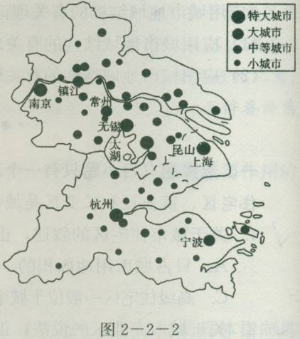
读图2-2-2，回答1～2题。
1．关于图示地区城市等级、服务功能和服务范围的叙述，正确的是（ ）。
A．昆山的城市等级比常州高 B．无锡的服务范围比镇江大
C．宁波的服务功能比杭州齐全 D.小城市数量最少
2．图示地区城市化对自然地理环境的影响有（ ）。
①温室气体排放多，出现“热岛”现象
②改变局部大气环流，使降水减少
③城市建筑物面积扩大，增加了生物多样性
④城市建设使地面径流汇集速度加快
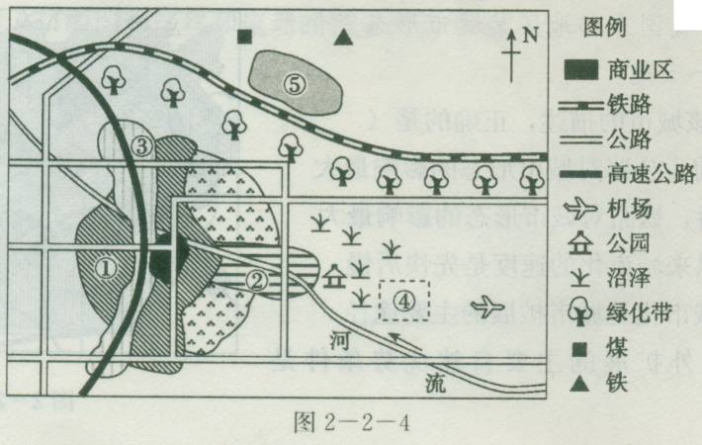
A.①② B.③④ C.①④ D.②③
图2-2-4是某城市空间结构图，读图回答3～4题。
3．该城市的空间结构模式是（ ）。
A同心圆模式 B.扇形模式
C．多核心模式 D .田园城市模式
4．下列说法中，正确的是（ ）。
A.①③是低级住宅区
B.④处宜布局钢铁工业
C.②是高级住宅区
D.⑤处宜布局高新技术产业
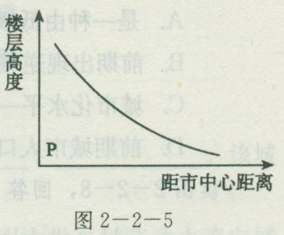
图2-2-5是楼层高度与距市中心距离关系示意图，读图回答5～6题。
5．图示规律形成的主导因素是（ ）。
A.环境质量 B.交通条件
C.地租高低 D.建筑水平
6．在P区域常形成（ ）。
A.中心商务区 B.工业区
C.住宅区 D.高科技产业区
图2-2--6是某城市温度与建成区面积、城市人口变化关系图，读图回答7～8题。
7．与图中信息相符的是（ ）。
A.该城市热岛效应不显著 B.城市人口与城市面积不相关
C.城市温度与建成区面积正相关 D.城市温度与城市人口负相关
8．由此给该城市带来的影响是（ ）。
A.经济畸形发展 B.城郊间形成热力环流 C.工业高速发展 D.城市环境恶化
图2—2—7是武汉城市圈示意图，读图回答9～10题。
9．该城市圈中城市等级有( )。
A．一级 B．二级
C．三级 D．四级
10．该城市圈体系中( )。
A．服务范围由大到小的排序为：武汉、咸宁、赤壁
B．服务职能由多到少的排序为：麻城、红安、汉川
C．小学数量由多到少的排序为：天门、汉川、仙桃
D．4S汽车店布局先后顺序为：武汉、安陆、孝感
山东省烟台市郊区某村，利用塑料大棚生产蔬菜，并同时开办了养猪场，如图2-3-1所示。据此完成11～13题。
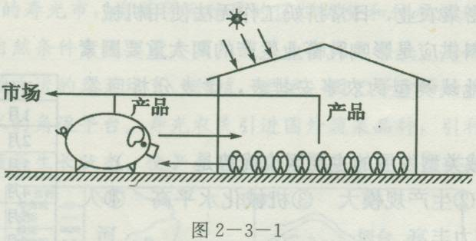
11、利用塑料大棚种植蔬菜可以改善（ ）。
A.光照条件 B.热量条件 C．降水条件 D.土壤条件
12.该村农业区位选择的主导因素是（ ）。
A.市场 B.交通 C.政策 D.技术
13．大栩中生产出来的蔬菜，质量略逊于自然状态下生长的蔬菜，原因是大棚中的环境与自然状态相比（ ）。
A.光照太强 B.热量不足 C.日温差较小 D.年温差较大
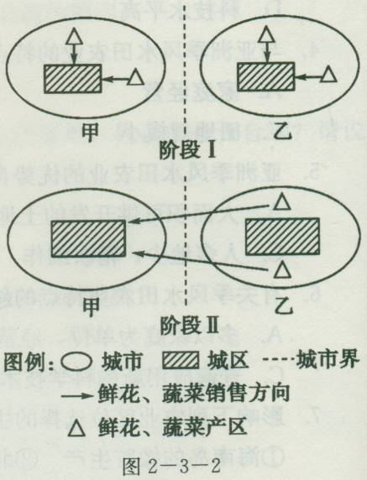
改革开放后，我国的农业生产发生了翻天覆地的变化，人民的生活水平不断提高。图2-3-2表示某种农产品生产和销售的一般模式。读图完成14～15题。
14．阶段I鲜花和蔬菜产区的主要区位因素是（ ）。
A．地势平坦 B.气候优越
C.距城区近 D.水源充足
15．阶段II鲜花和蔬菜产区区位变化的主要原因
是（ ）。
A．城市用地规模的扩大
B．城市人口的增加
C．便利的交通及保鲜、冷藏技术的发展
D.城市居民收人的提高
珠江三角洲曾是我国重要的商品粮、桑蚕和蔗糖基地，但这些已成为历史。传统的“桑基鱼塘”变成“杂基鱼塘”，基面改种象草或蔬菜、花卉、水果，大量的农田变成了果园、花卉基地、无公害蔬菜基地、特种禽畜渔业养殖场。据此回答16～17题。
16．珠江三角洲的基塘生产属于（ ）
A．季风水田农业 B．乳畜业 C．混合农业 D.商品谷物农业
17．珠江三角洲传统的“桑基鱼塘”转向“杂基鱼塘”，这种变化主要是（ ）
A．农业技术改进 B．劳动力的转移 C．市场需求的变化 D.自然条件改变
18．阿根廷的大牧场放草场可持续发展的主要原因是（ ）。
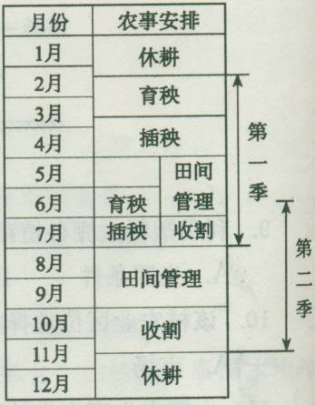
A．地表水供应充足 B．牲畜全部食用种植的饲料
C．饲养和培育良种牛 D．围栏放牧、划区轮牧
右表是某种农业地域类型的农事安排表，读表分析回答19～20题。
19．该种农业地域类型发展的主要区位优势是（ ）。
①雨热同期 ②生产规模大 ③机械化水平高 ④人口稠密，劳动力丰富
A.①④ B.①③ C.③④ D.①②
20．不同地区，插秧的时间不同。如农谚所言，广东是“清明谷雨时，插田莫迟疑”，四川为“立夏小满正栽秧”，江苏则为“立夏浸种，芒种栽秧”。造成这种差异的主要因素是（ ）。
A．气候 B.水文 C.地形 D．植被
右表为世界钢铁工业发展过程中每炼l吨钢所需原料、燃料的变化资料。据表完成
铁矿石(吨) | 2 | 1.8 | 1.3
年份 | 1800年 | 1900年 | 1985年
煤(吨) | 4 | 2 | 0.75
21～22题。

21．19世纪初，钢铁企业为提高经济效益，布局靠近( )。
A．原料地 B．燃料地 C．销售市场 D．交通枢纽
22．20世纪80年代以来，某钢铁企业在布局上选择图2-4-4中最适宜的点是( )。
A．甲地 B．乙地 C．丙地 D．丁地
23．下面四幅工业区位图中，最合理的是（ ）。
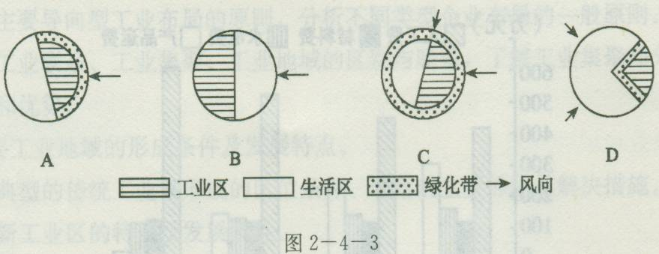
图2-4-6是某城市建成区现状示意图，图2-4-7是该城市3个年份建成区扩展示意
图，箭头表示河流流向。读图并结合所学知识，完成24～25题。
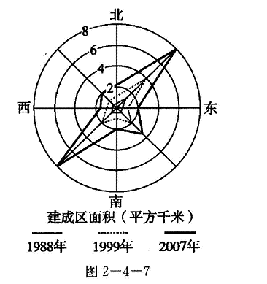
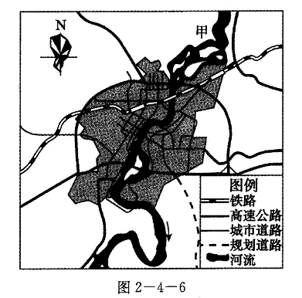

24.据图判断，该城市的空间扩展方向主要是( )。
A．南北方向 B东西方向
C．东北一西南方向 D．西北一东南方向
25.影响该城市空间扩展方向的最主要因素是( )。
A．铁路 B．高速公路 C．风向 D．河流

作为中国汽车工业“弯道超车”的最好机会，电动汽车的发展备受关注。图2-4-8是我国六大汽车产业群分布图，读图回答26~27题。
26.我国六大汽车产业群发展的共同有利条件有( )。
①交通便利 ②市场广阔 ③位于沿海地区 ④矿产资源丰富
A．①④ B．①② C．③④ D．②④
27．关于我国推广电动汽车的原因，不正确的是（ ）。
A．缓解能源紧张 B.环保意识增强
C．电动汽车节能减排 D．电动汽车价格较低

图2-4-5为甲、乙两个新工业区分布图，读图回答28～30题。
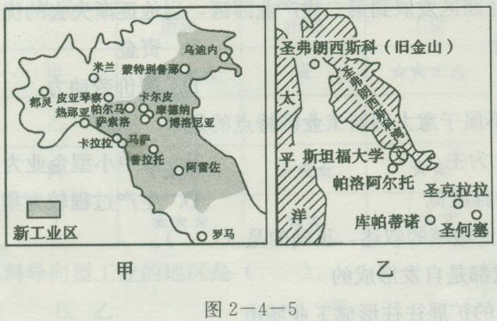
28．下列有关甲、乙新工业区的叙述，正确的是（ ）。
A.均为技术导向型工业 B.产品都以内销为主
C.都以中小型企业为主 D.轻重工业都很发达
29．关于甲图中新工业区的叙述，正确的是（ ）。
①资本集中程度低 ②从业人员具有高水平的知识和技能
③以轻工业为主 ④研究开发费用在销售额中所占比例高
A.①③ B.②③ C.①④ D.②④
30．乙工业区与九州岛、慕尼黑、苏格兰等高技术工业区比较，其发展快的特殊条件（ ）。
A．知识密集，人才集中 B.交通便捷
C.军事订货多 D.环境优美

班级 姓名 座号 成绩 一、
一、选择题（下列各题的选项中，只有一个最符合题意。每小题2分，共60分）

1 | 2 | 3 | 4 | 5 | 6 | 7 | 8 | 9 | 10 | 11 | 12 | 13 | 14 | 15
16 | 17 | 18 | 19 | 20 | 21 | 22 | 23 | 24 | 25 | 26 | 27 | 28 | 29 | 30

二、非选择题（40分）
31．图2-2-9是我国南方某大城市平面略图，读图完成下列问题（22分）。
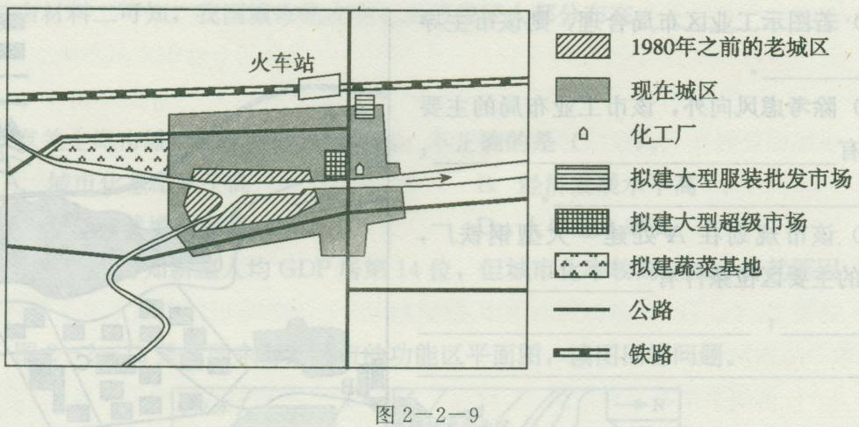
(1）从图中可以看出，早期该城市城区的有利条件是 、

。该城市空间形态的变化明显受 因素的影响。（6分）
(2）从图中可以看出，城市化的表现为 。（2分）吸引大批乡村劳动力流向城市、城市人口迅速增长的原因是
（2分）。
(3)随着城市社会经济的发展，拟在图示地区建大型服装批发市场、大型超级市场、蔬菜基地。请分析其选址的条件。
①拟建大型服装批发市场的有利条件（4分）：

。
②拟建大型超级市场的有利条件（4分）：

。
③拟建蔬菜基地的有利条件（4分）：

。

32.图2-3-7是千烟洲位置图，图2-3-8是千烟洲立体农业示意图，读图及相关材料，回答下列问题。 千烟洲位于江西省，20世纪80年代以前，千烟洲一直以河谷的水稻生产为主，水土流失严重。20世纪80年代以来，千烟洲从河谷农业转向了生态立体农业，在国家政策的大力扶持下，引入先进的柑橘生产技术，发展成为全国著名的柑橘生产基地。
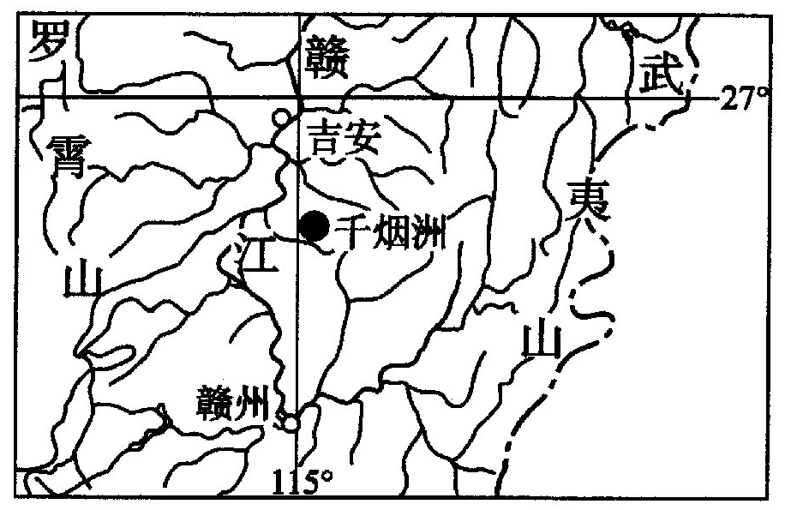
图2-3-7
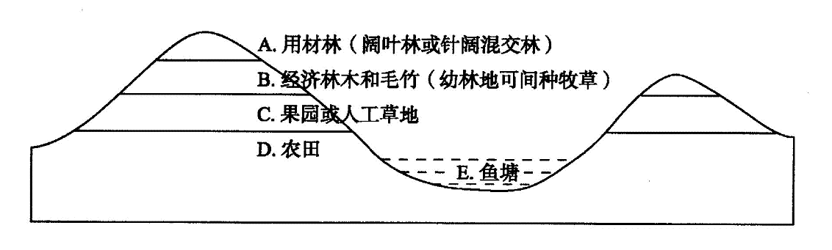
图2-3-8
(l)千烟洲地处五带中的 带；从流域上看，千烟洲地区属于 流（4分）域。

(2)该地区发展水稻种植业的不利自然条件有 、 等
（任答两项）（4分）。

(3) 20世纪80年代初，千烟洲地区农业发展面临严重的水土流失问题，其主要人为原

因是 （2分）。

(4)千烟洲适宜柑橘种植，但直到20世纪80年代以后才发展成为著名的柑橘生产基
地，导致其变化的主要社会经济条件有 、 （4分） 。

(5)读图2-3-8，以E为例，说出其因地制宜发展农业的具体措施及带来的好处（4分）。

地理模拟试卷三参考答案
1B 、 2C 、 3B 、 4C 、 5C 、 6A 、7C 、8B 、 9D 、 10A
11B 、 12A 、 13C 、14C 、15C 、16C 、17C 、 18D 、19A 、 20A
21 B 、 22B 、23D 、 24C 、25D 、26B 、27D 、 28 C、 29A 、30C

31．(1)水运便利 取水方便 交通（6分）
(2)城市用地规模扩大 城市有较多的就业机会和较好的生活条件（4分）
(3)①靠近铁路、公路，交通便利；位于郊区，地租便宜（4分）②接近市中心，市场广阔；靠近公路，交通便（4分）利③靠近河流，水源充足；靠近城市，市场广阔；靠近公路，交通便利（4分）
32．(])北温 长汀(赣江) （4分）
(2)土壤贫瘠 低山、丘陵面积大(季风气候降水变率大，旱涝频发) （4分）
(3)过度樵采等不合理开垦（2分）
(4)政策支持 技术改进(市场广阔，交通改善) （4分）
(5) E．沟谷洼地：新建、扩建原有水塘，在水塘养鱼（2分）。既获得经济效益 ，又保护和灌溉农田（2分）。

